[Redis集群（三）：主从配置一](https://www.cnblogs.com/gossip/p/5992716.html)

**一、本文目的**

         Redis的主从配置分为两篇文章，第一篇主要介绍了Redis主从配置的搭建过程及使用，第二篇主要说明各种情况下Redis主从状态，如Master挂掉，Slaver挂掉，挂掉后重新加入等。

**二、常用命令**

1. 根据配置文件启动redis：   src/redis-server  redis.confg
2. 启动redis客户端：redis-cli -p port
3. Slaver连接Master：slaveof host:ip          (测试时使用slaveof手动连接master，正式环境使用配置文件)
4. 关闭Redis：shutdown
5. 查看主从信息：info Replication

**三、Redis的配置**

**1、按照1主2从的结构搭建，即1个Master，2个Slaver节点**

**2、Redis配置文件redis.conf的配置**

|  |  |  |  |  |  |
| --- | --- | --- | --- | --- | --- |
|  | daemonize (后台运行） | pidfile | port | logfile(日志,src目录) | # slaveof <masterip> <masterport>   (测试时使用slaveof手动连接master，正式环境使用配置文件) |
| Master | yes | /var/run/redis6379.pid | 6379 | "redis6379.log" |  |
| Slaver1 | yes | /var/run/redis6381.pid | 6381 | "redis6381.log" | slaveof 127.0.0.1 6379 |
| Slaver2 | yes | /var/run/redis6382.pid | 6382 | "redis6382.log" | slaveof 127.0.0.1 6379 |

**3、配置完成后3个节点都是Master**

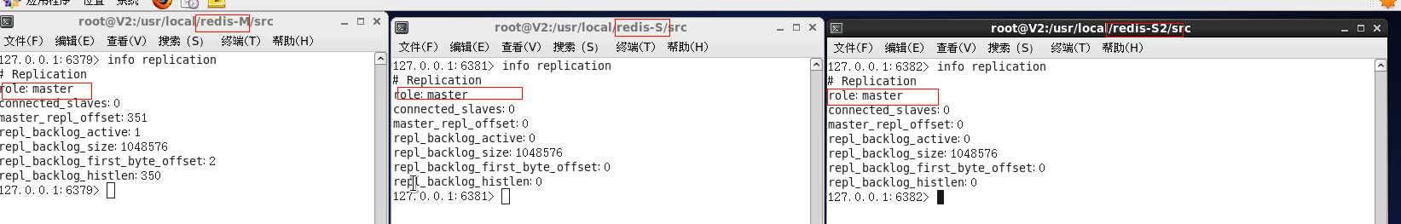

**4、配置主从节点（通过info replication查看主从关系）**

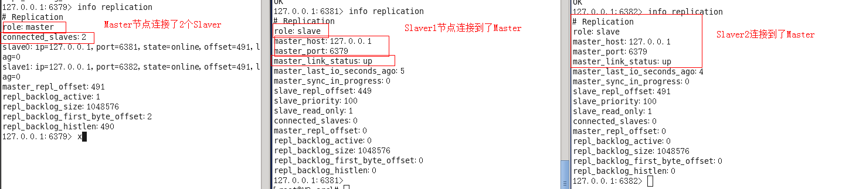

**5、Master节点设置key后异步同步到Slaver节点；Slaver节点只能读取数据，不能修改**

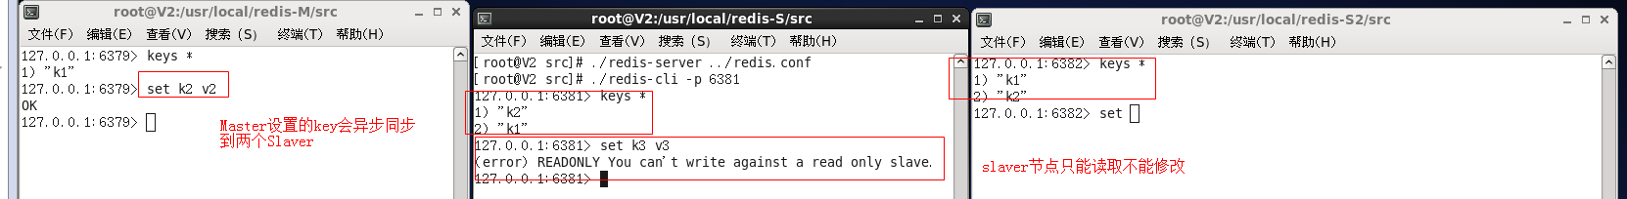

**6、主节点挂掉后，手动将S1子节点升级为Master（命令：slaveof no one 手动将Slaver节点升级为Master节点）**

   操作步骤如下：

    a) Master节点：Shutdown关闭节点

    b) Slaver1节点：slaveof no one将其升级为Master节点

    c) Slaver2节点：使用slaveof 127.0.0.1 6381 重连Slaver2将其视为Master节点

    d) 原来的Master节点：重新启动后，可以使用slaveof 127.0.0.1 6381 连接Slaver2将其视为Master节点，自己成为Slaver节点

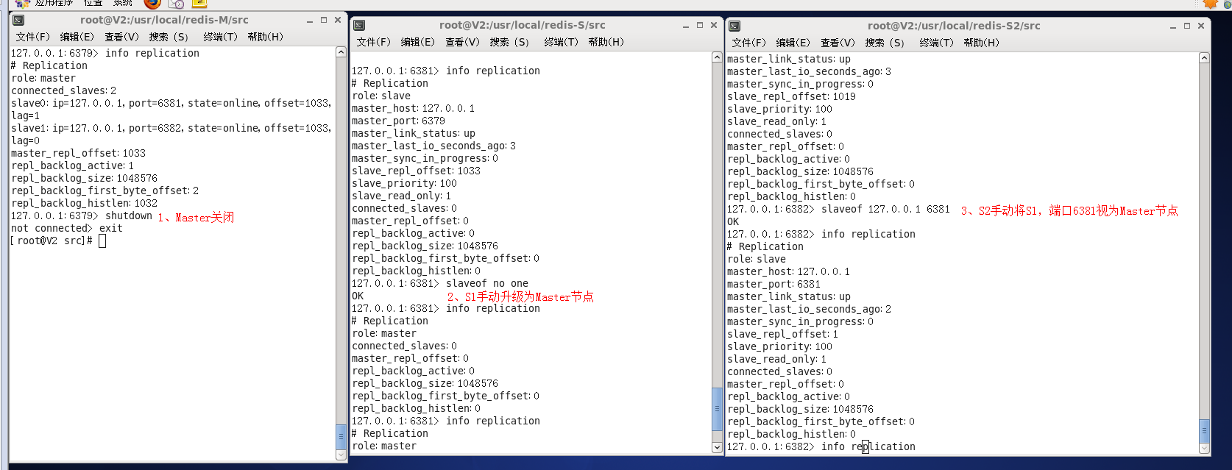

**7、使用哨兵模式，自动监视Master节点，当前挂掉后，自动将Slaver节点变为Master节点**

       a) sentinel.conf配置文件，修改sentinel monitor host6379 127.0.0.1 6379 1，其它使用默认即可  
           host6379 主机名称，随便起    主机IP 端口 1表示选举，某个slaver得到超过1票则成成为Master节点

       b) 启动sentinel： ./redis-sentinel ../sentinel.conf  
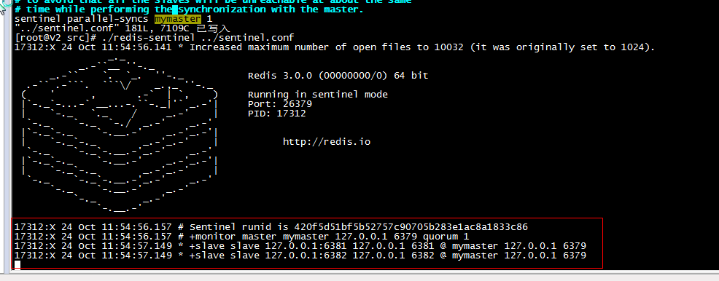

**8、手动shutdown Master节点后，等待一段时间（大概一分钟），sentinel会重新选举Master节点。下面将6381选举为Master节点，6382自动重连6381的Master节点**

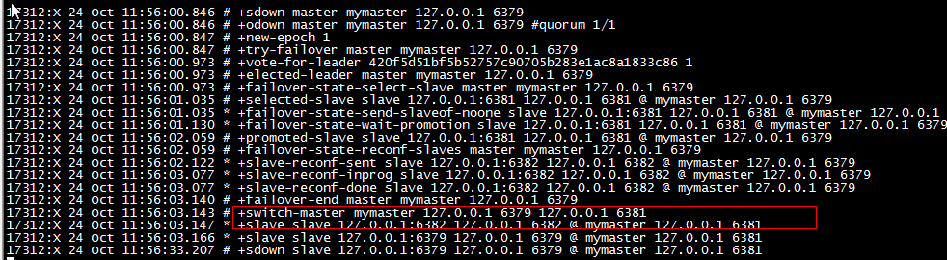

     6379 原来的Master节点重启后变成Slaver节点

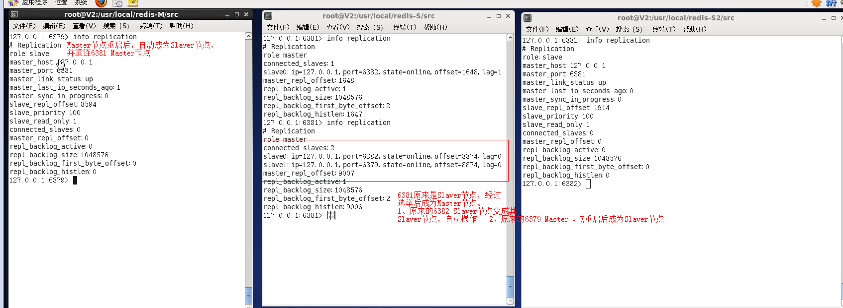

**四、总结**

1. Master可读可写，Slaver只能读，不能写
2. Master可以对应多个Slaver，但是数量越多压力越大，延迟就可能越严重
3. Master写入后立即返回，几乎同时将写入异步同步到各个Slaver，所以基本上延迟可以忽略
4. 可以通过slaveof no one命令将Slaver升级为Master（当Master挂掉时，手动将某个Slaver变为Master）
5. 可以通过sentinel哨兵模式监控Master，当Master挂掉时自动选举Slaver变为Master，其它Slaver自动重连新的Master